第14回神奈川リンパ浮腫研究会のご案内
開催概要
日時 ： 2018年9月9日（日）
13:00～ 受付開始
14:00～16:30 研究会 （内容は追ってご案内いたします）
会場 ： 横浜市開港記念会館 １階
対象 ： 医療関係者（医師、看護師、コメディカル、セラピスト）
参加費 ： 非会員 1,000円
会員 無料 （会員登録申請し、承認後。年会費2,000円）

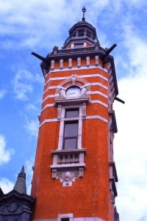
会場案内

横浜市開港記念会館
住所 ：〒231-0005 横浜市中区本町１丁目６番地
TEL ：045-201-0708
アクセス ●みなとみらい線 「日本大通り駅」1番出口から徒歩1分（約50ｍ）
●JR 「関内駅」南口から徒歩10分（約700ｍ）
●横浜市営地下鉄 「関内駅」1番出口から徒歩10分（約700ｍ）
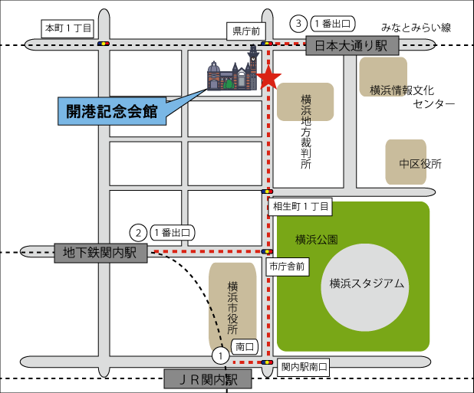

会場アクセスURL：

http://www.city.yokohama.lg.jp/naka/kaikou/acces.html

主催：第14回神奈川リンパ浮腫研究会 大会長 佐久間 恒
大会事務局：横浜市立市民病院 検査部 千葉泰彦
e-mail ：ya02-chiba@city.yokohama.jp
TEL ：045-331-1961（代表）
神奈川リンパ浮腫研究会 HP ：http://kanagawa-lymphedema.jp/

